Tableau des

Chef de rang
Ils sont à la première place dans le rang, ils ouvrent la porte et allument la lumière. Ils mènent la classe en silence et en sécurité lors des déplacements.
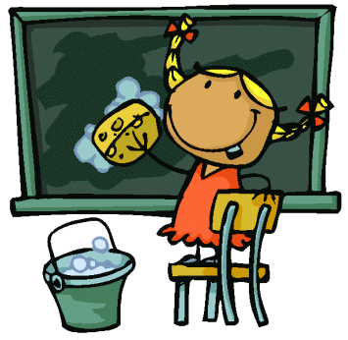
Les responsables du tableau
Ils effacent le tableau le soir, tapent les tampons et rangent les craies.


Le facteur
Il apporte ou va chercher des documents dans d’autres classes.
Les distributeurs
Je distribue les feuilles, les cahiers, les fichiers et le matériel de la classe dans les rangées.


responsabilites
Cette semaine, ce sont :

Cette semaine, ce sont :

Cette semaine, c’est :

Cette semaine, ce sont :





Le responsable de la poubelle
Il passe dans les rangées avec la poubelle pour que ses camarades y jettent leurs détritus.
Les responsables de la date
Ils indiquent la date sur le calendrier (hier, aujourd’hui et demain) et l’écrivent au tableau.

Le responsable de la météo
Il indique le temps qu’il fait et relève les températures.

Les responsables sport
Ils vont chercher, installent et rangent le matériel sport.
Les responsables propreté
Ils nettoient les tables après les arts visuels, lavent et rangent le matériel.
Cette semaine, ce sont:

Cette semaine, ce sont:

Cette semaine, c’est :

Cette semaine, ce sont :

Cette semaine, c’est :


Loïs
Enzo
Charli


Océane
Mia
Leandro

Zoé
Yasmine L
Asmâ
Yasmine R
Noa
Arthur

Mehdi
Amédée
Julie
Yann
Léna
Dany

Mika
Lila
Anaïs
Maxime
Mathys

Sandy

Mathias
Emma

